BÀI GIỚI THIỆU SÁCH
Xin chào tất cả mọi người! Em là Vũ Hải Ngân Khánh, học sinh lớp 7A8. Em nghĩ rằng mọi người ai cũng đã từng đọc sách dù là ít hay nhiều. Em cũng thế! Em đã từng đọc rất nhiều sách. Nhưng quyển sách có tên là “Mắt Biếc” đã để lại cho em những ấn tượng sâu sắc.
“Mắt Biếc” là một cuốn sách của tác giả Nguyễn Nhật Ánh. Nghe mọi người xung quanh em nói rằng đọc những tác phẩm của Nguyễn Nhật Ánh rất hay, có nhiều câu chuyện thú vị và khi đọc thì có rất nhiều cảm xúc. Cuốn sách của Nhà xuấn bản Trẻ vào tháng 11 năm 2011.
Cuốn sách kể về một nhân vật có tên là Ngạn. Ngạn được sinh ra và lớn lên ở một ngôi làng có tên là Đo Đo. Khi còn bé, Ngạn là một cậu bé khá nghịch ngợm vậy nên cậu luôn phải chịu những trận đòn roi của bố mình. Cứ mỗi lần thấy bố cầm chiếc roi lên là cậu lại chạy sang nhà bà để bố không đánh mình vì biết là bố sợ bà. Chạy đến nhà bà thì Ngạn lại nghe những câu chuyện cổ tích mà bà mình kể. Mặc dù lần nào sang với bà thì bà cũng kể cho những câu chuyện đó đến nỗi mà Ngạn đã thuộc lòng nhưng Ngạn vẫn nằm im nghe bà kể chuyện mà ko thấy chán.
Lớn lên chút nữa thì Ngạn đi học cấp một. Khi đó trường cấp một của Ngạn chỉ có bốn lớp, từ lớp hai đến lớp năm nên phải đi học lớp vỡ lòng. Ở tiểu học, Ngạn có thân với một bạn nữ có tên là Hà Lan. Cô bé ấy có đôi mắt tuyệt đẹp thế nên cuốn sách này mới có cái tên như vậy. Hà Lan và Ngạn có rất nhiều kỉ niệm gắn với đồi sim, đánh trống trường…
Tình bạn của hai người đã dần dần biến thành tình yêu mà Ngạn thầm dành cho Hà Lan. Khi biết mình đã yêu Hà Lan, khi có thời gian rảnh, Ngạn luôn ngồi sáng tác những bài hát cùng với chiếc đàn ghi-ta để dành tặng cho Hà Lan. Có một lần, Ngạn đã hát cho Hà Lan nghe một bài hát mà tự mình sáng tác. Hà Lan hỏi rằng đây là bài hát của ai mà sao lại hay thế những Ngạn lại không dám nhận đó là bài hát mà mình tự viết để tặng cho Hà Lan mà lại lấy đại một cái tên để trả lời.
Lớn hơn một chút nữa thì cả hai người phải cùng nhau lên thành phố để tiếp tục cho việc học. Cả hai người đều cùng chăm chỉ học nhưng Ngạn vừa học và trái tim thì luôn hướng về Hà Lan. Hà Lan khi đó lại bị cuốn vào cuộc sống xa hoa của thành thị. Và đã yêu phải một người thanh niên nhà giàu, sành điệu, giỏi võ, đó là Dũng. Những Dũng lại rất nhiều lần làm tổn thương Hà Lan. Mỗi khi Hà Lan bị tổn thương thì lại tìm đến Ngạn để tâm sự. Điều đó làm Ngạn rất buồn vì Ngạn muốn Hà Lan phải được hạnh phúc. Có một lần, Ngạn đã đánh nhau với Dũng vì Hà Lan những kết quả lại là thua. Tất nhiên điều đó sẽ không thể nào cản được sự dũng cảm của Ngạn, luôn đánh nhau với Dũng mỗi khi Hà Lan bị Dũng làm tổn thương.
Năm mười bảy tuổi, Hà Lan đã mang thai. Gia đình của Dũng không chấp nhận. Dũng nói rằng sẽ cưới Hà Lan nhưng rồi lại bỏ Hà Lan mà đi cưới Bích Hoàng. Cô vẫn sinh đứa bé ra và đặt tên cho nó là Trà Long. Hà Lan đưa đứa bé về cho bà ngoại nuôi. Mặc dù Hà Lan biết rõ tình cảm mà Ngạn dành cho mình nhưng lại không đáp lại vì Hà Lan biết rằng mình sống theo lối hoàn toàn khác với Ngạn.
Ngạn cho dù biết rằng Hà Lan sẽ không bao giờ đáp lại tình cảm của mình nhưng vẫn luôn yêu thương Hà Lan hết lòng. Ngạn luôn chăm sóc cho Trà Long một cahs rất cẩn thận và chu đáo. Ngày nào cũng sang chơi với Trà Long và đưa Trà Long đi chơi. Ngạn đưa Trà Long đến những nơi mà nó đã chỉ còn là kỉ niệm của mình và Hà Lan. Cậu luôn quan tâm Trà Long như cách mà Hà Lan quan tâm cậu. Không bao giờ tỏ ra buồn bã trước mặt Trà Long nhưng cô bé ấy lại cảm nhận được sự buồn bã từ chú của mình. Càng lớn, Trà Long lại càng giống Hà Lan. Trong khi ai cũng nghĩ rằng Trà Long sẽ là sự nối tiếp những gì mà Hà Lan đã bỏ dở trong đời Ngạn, thì Ngạn quyết định ra đi vì anh nhận ra rằng Trà Long chỉ là cái bóng của Hà Lan trong anh mà thôi.
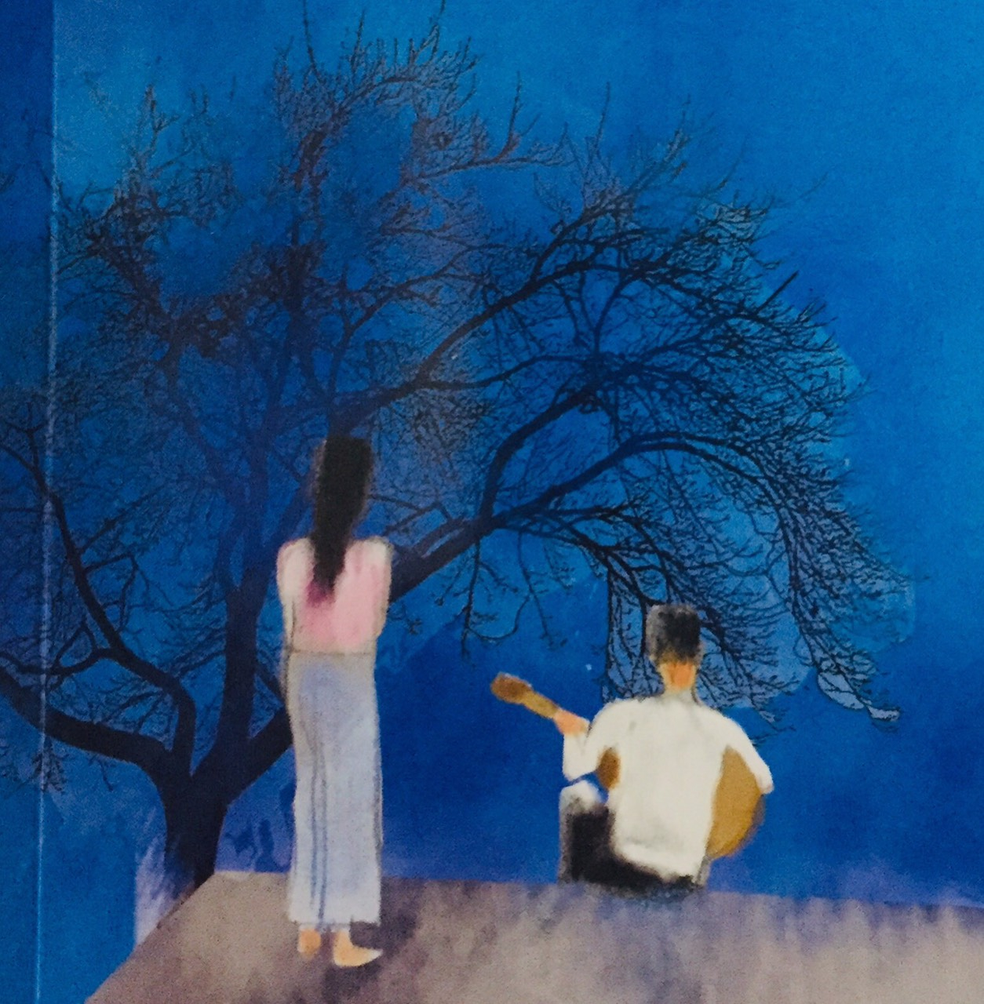
Khi đọc tác phẩm này, em đã có rất nhiều cảm xúc. Vui cũng có, buồn cũng có, tức giận cũng có. Nhưng đây là quyển sách hay nhất mà em từng đọc. Đây là quyển sách đã giúp em có một thói quen mới đó là đọc sách. Đọc sách khiến chúng ta có một tâm hồn đẹp, viết văn cũng hay hơn. Vậy nên hãy chăm chỉ đọc sách lên các bạn nhé. Đọc sách sẽ giúp chúng ta rất nhiều điều đó!

